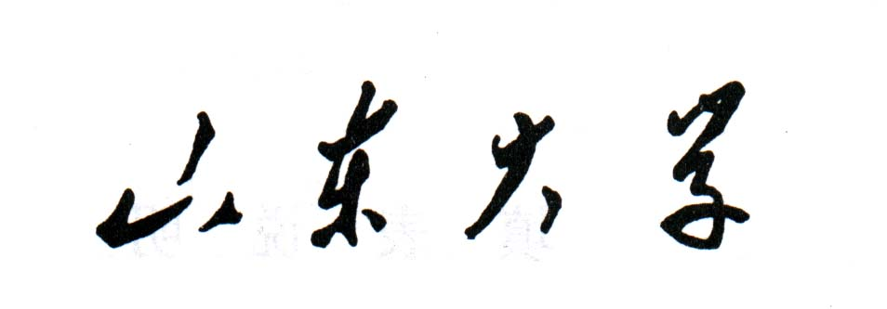
授予博士学位审批书

院、部、所
学 科 专 业
研 究 方 向
申请人姓名
导 师 姓 名
专业技术职务

山东大学学位评定委员会办公室制

申 请 人 及 学 位 论 文 基 本 情 况
姓 名 |  |  |  |  |  | 性 别 |  |  |  | 出生年月日 |  |  |  |  |  |  |  | 照 片  （一寸彩色免冠照片，加盖院部公章）
籍 贯 |  |  |  |  |  |  |  | 政治面貌 |  |  |  |  |  |  | 民族
入学年月 |  |  |  |  |  |  |  |  |  |  |  |  | 学制
最后学历、  最高学位 |  |  |  |  | 年 月毕业于 大学 专业；  年 月获得 大学 学 士学位
学位论文题目
论文字数 |  |  |  |  |  |  |  |  |  |  | 论文工作起止日期
学位论文情况简介（包括论文选题的来源、理论意义和应用价值；论文的创新性及意义；论文的不足之处）

 | 指 导 教 师 对 学 位 论 文 的 学 术 评 语
应包括以下内容（选题意义；文献资料掌握程度；所用资料、实验结果和计算数据的可靠性；论文取得的成果及写作规范化、逻辑性；论文的不足之处等）

指导教师（签名）： 年 月 日
 | 博 士 学 位 论 文 评 阅 人 及 答 辩 委 员 会 组 成 成 员
 | 论 文 评 阅 人 |  |  | 姓 名 |  |  | 专业技术职 务 |  | 是否博士生导 师 |  |  |  |  | 单 位 |  |  |  |  | 对论文的  总体评价
 | 答  辩  委  员  会  组  成  成  员 | 姓 名 |  |  |  |  | 专业技术职 务 |  | 是否博士生导 师 |  |  |  |  | 单 位 |  |  |  |  | 备 注
 | 答  辩  委  员  会  组  成  成  员 | 主席
 | 答  辩  委  员  会  组  成  成  员 | 委  员
 | 论 文 评 议 人 |  |  | 姓 名 |  |  | 专业技术职 务 |  | 是否博士生导 师 |  |  |  |  | 所 在 单 位 |  |  |  |  | 对论文的总体评价
 | 博 士 学 位 论 文 评 阅 人 及 答 辩 委 员 会 成 员 组 成 审 核
 | 审 查 意 见  学位评定分委员会 |  |  | 学位评定分委员会主席（签章）： 年 月 日
 | 审 批 意 见  校学位评定委员会 |  |  | 校学位评定委员会主席（签章）： 年 月 日

博 士 学 位 论 文 答 辩 情 况
答辩时间 | 年 月 日 时至 时 | 地 点
答辩中提出主要问题及回答的简要情况：

答辩秘书（签名）： 年 月 日

答 辩 委 员 会 决 议
应包括以下三部分内容：
第一  论文选题的理论意义或实用价值及文献的综述；做出的创新性成果的评价；论文的工作量及写作水平；论文是否体现作者在本门学科上掌握坚实宽广的基础理论和系统深入的专门知识；是否体现作者具有独立从事科研工作的能力；论文的不足之处。
第二  论文答辩情况的概述。
第三  答辩委员会对是否建议授予学位的结论性意见。

对学位论文及答辩情况的总体评价(划“√”)：A优秀 B良好 C合格 D不合格
答辩委员会主席签字：

答辩委员会委员签字：
答 辩 表 决 情 况
出席委员人数 |  |  |  | 缺席委员人数
建议授予博士学位票数 |  |  | 建议不授予博士学位票数
建议重新答辩票数 |  |  | 达不到博士学位建议授予硕士学位票数

